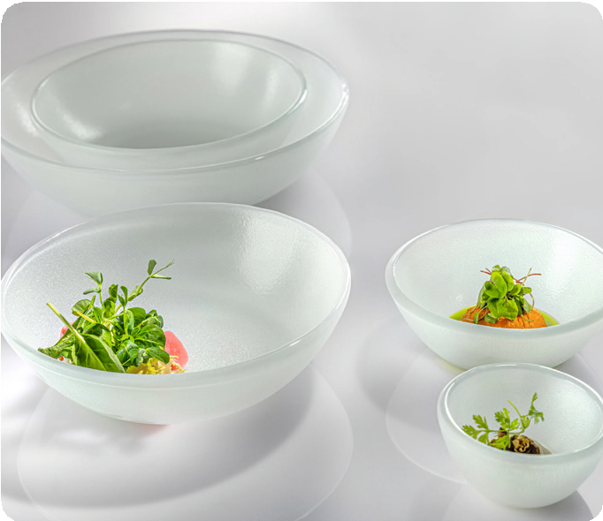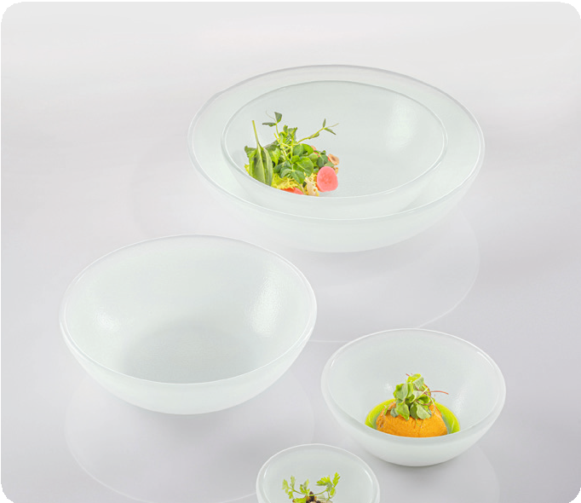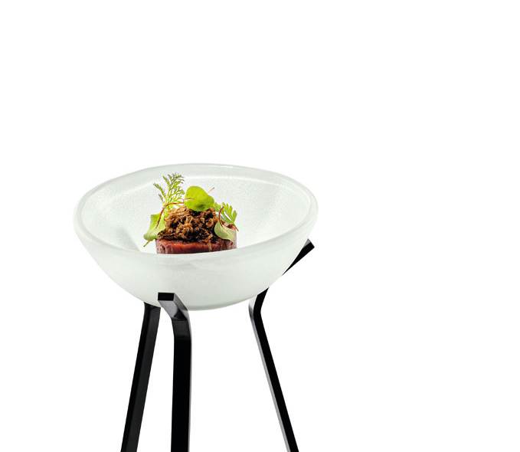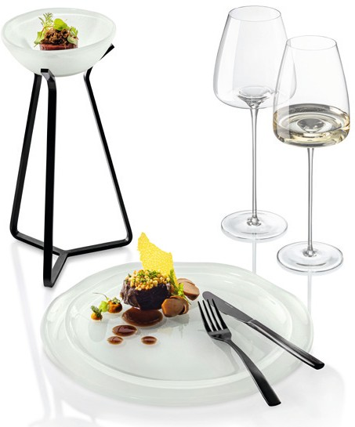„Gelo“

Die Glasteller und Schalen der Serie „Gelo“ setzen frostige Akzente und vermitteln durch die satinierte Oberfläche und die solide Ausfüh- rung eine hohe Wertigkeit auf dem gedeckten Tisch. Die Schalen, welche auf der Innenseite eine leichte Struktur aufweisen harmo- nieren sehr gut mit der glatten Oberfläche der organisch geformten Teller. Alle Artikel dieser Serie bestehen aus extra weißem Spezial- glas, welches im Vergleich zum üblichen Flachglas einen deutlich geringeren Grünanteil enthält.

In Kombination mit dem DryPod-Display lassen sich einzelne Kreati- onen besonders hervorheben und auf einem anderen Niveau prä- sentieren.

WWW.ZIEHER.COM

03/2023
Zieher KG, Kulmbacher Straße 15, D - 95502 Himmelkron • Marketing: +49 9273 9273-68 • presse@zieher.com
Im Pressebereich unter www.zieher.com finden Sie alle Pressemitteilungen inkl. Bildmaterial als Download.

